Адміністрація
Ільніцька Лілія Олексіївна,1972 р.н., директор школи, вчитель російської мови. . Закінчила Одеський державний університет ім.. І.І. Мечникова, факультет – філологічний. Вчитель вищої кваліфікаційної категорії. Звання «Вчитель-методист». Педагогічний стаж – 21 рік.
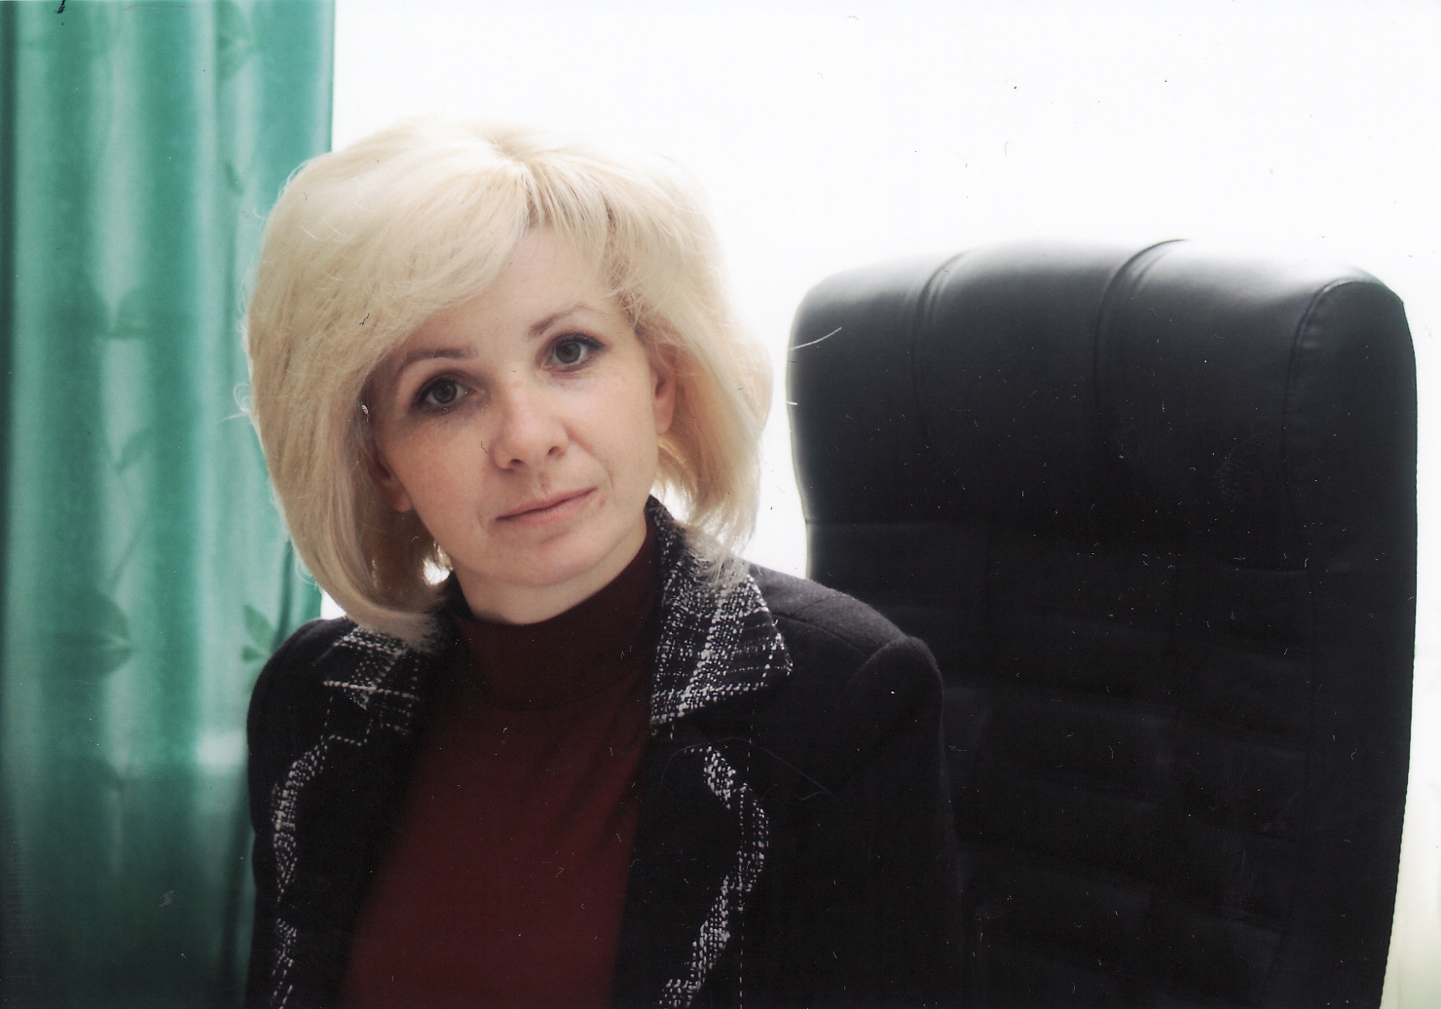
Косюга Людмила Іванівна, 1966 р.н., заступник директора з навчально-методичної роботи, вчитель математики. Закінчила Одеський державний педагогічний інститут ім.. К.Д. Ушинського, факультет – фізико-математичний. Вчитель вищої кваліфікаційної категорії. Звання «Старший вчитель». Педагогічний стаж – 24 роки.
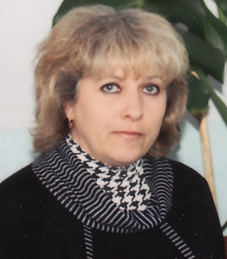
Патрикан Тамара Петрівна, 1963 р.н., заступник директора з виховної роботи, вчитель російської мови. Закінчила Одеський державний університет ім.. І.І. Мечникова, факультет – філологічний. Вчитель вищої кваліфікаційної категорії. Педагогічний стаж – 25 років.
Савченко Алла Віталіївна, 1974 р.н., практичний психолог. Закінчила Одеський державний педагогічний інститут ім.. К.Д. Ушинського, факультет – дошкільна педагогіка та психологія. Кваліфікаційна категорія – І. Педагогічний стаж – 18 років.
Олійник Олена Андріївна, 1980 р.н., соціальний педагог. Закінчила Уманський державний університет ім.. П. Тичини, факультет – педагогіка і методика початкової освіти. Кваліфікаційна категорія – ІІ. Педагогічний стаж – 10 років.
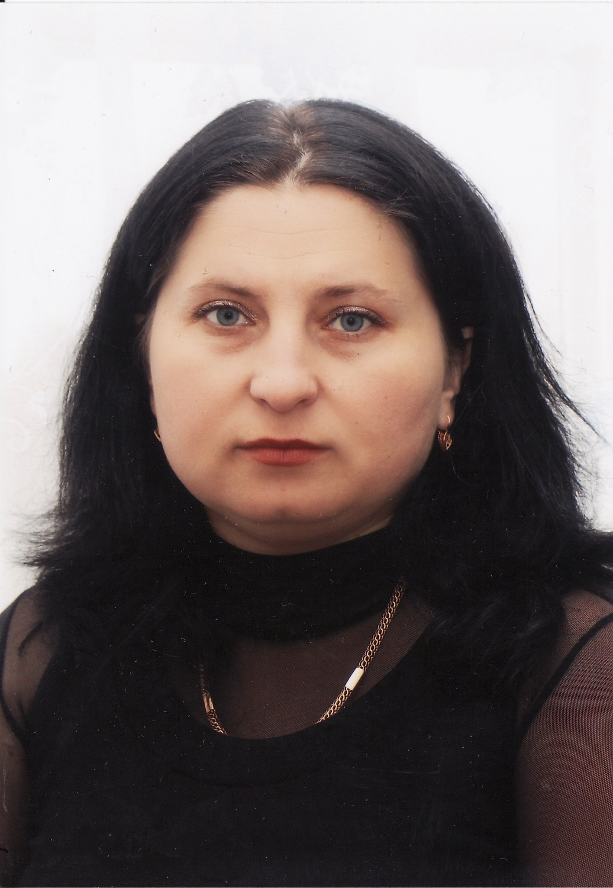
Богопольська Алла Олексіївна, 1977 р.н., педагог-організатор. Закінчила Балтське педагогічне училище. Кваліфікаційна категорія – спеціаліст. Педагогічний стаж – 6 років.
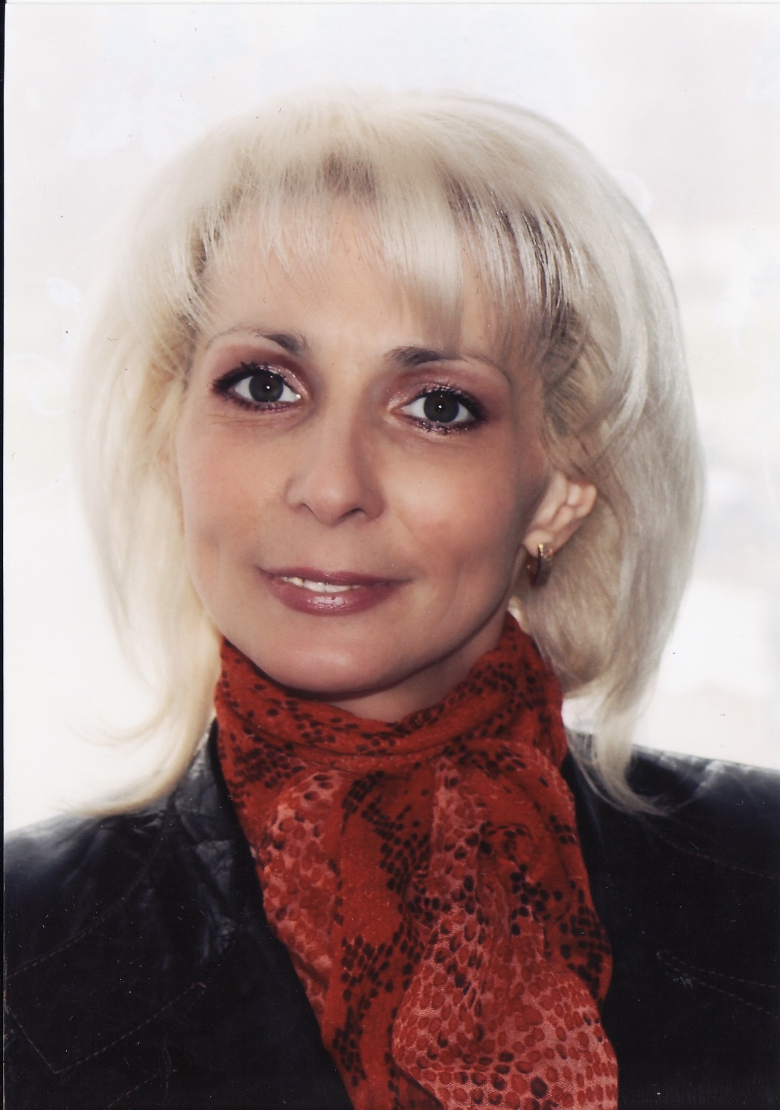
Басюк Віра Яківна, 1953 р.н., бібліотекар. Закінчила Одеський кооперативний технікум. Кваліфікаційна категорія – І. Педагогічний стаж – 24 роки.
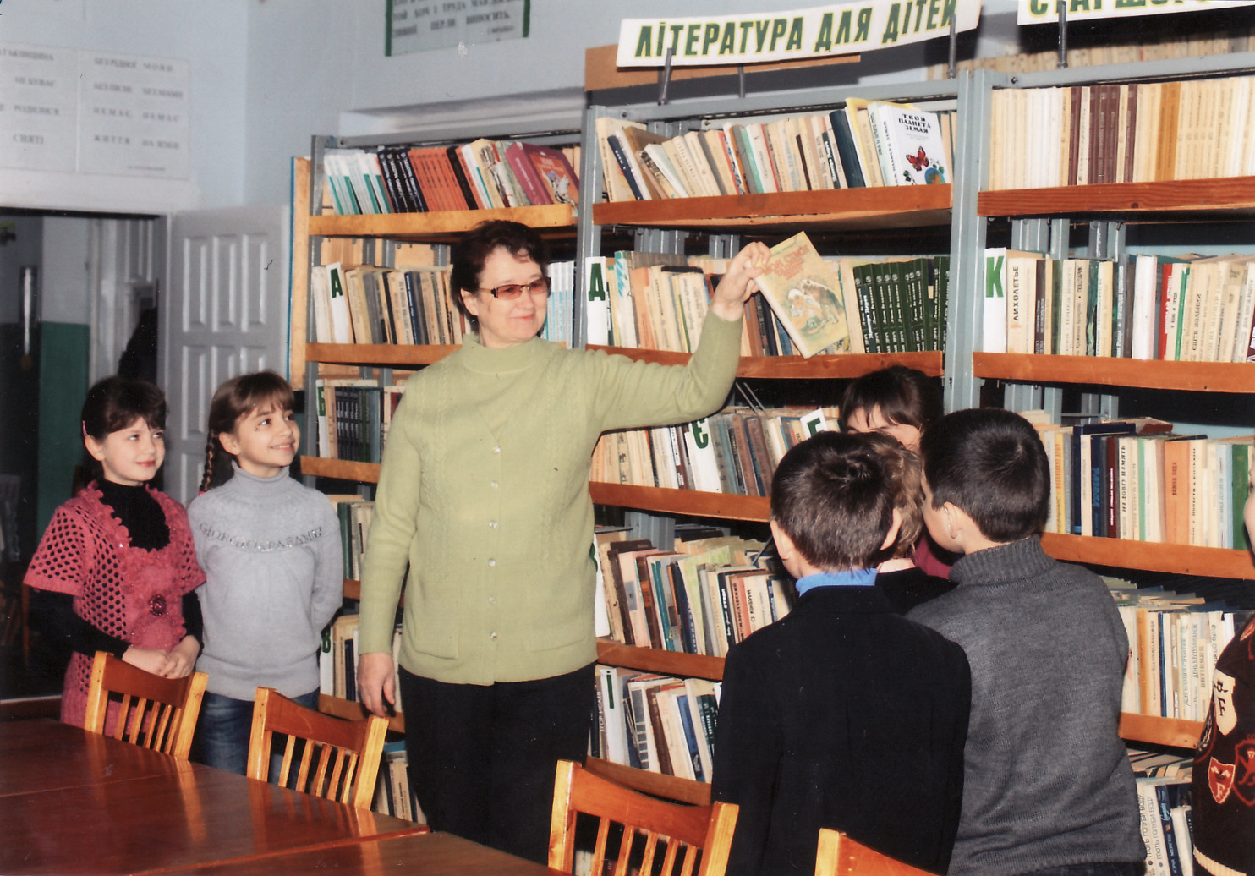
Педагогічний колектив
Бойко Галина Дмитрівна, 1960 р.н., вчитель української мови та літератури. Закінчила Одеський державний університет ім.. І.І. Мечникова, факультет – філологічний. Вчитель вищої кваліфікаційної категорії. Педагогічний стаж – 35 років.
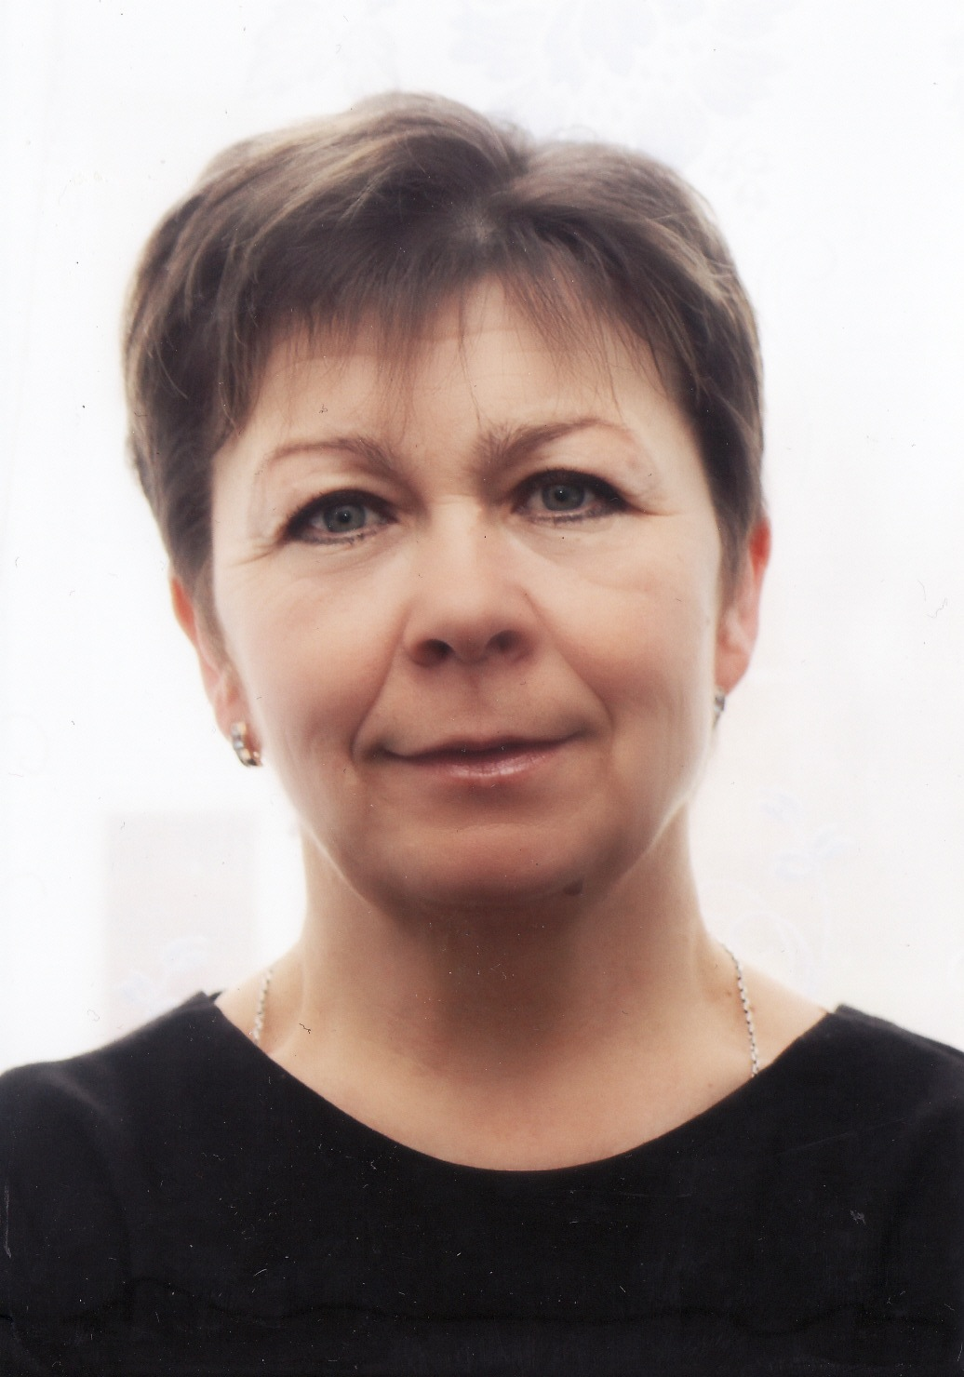
Лясота Алла Семенівна, 1952 р.н., вчитель української мови та літератури. Закінчила Одеський державний університет ім.. І.І. Мечникова, факультет – філологічний. Вчитель вищої кваліфікаційної категорії. Звання «Старший вчитель». Педагогічний стаж – 36 років.
Шайтан Яна Миколаївна, 1967 р.н., вчитель української мови та літератури. Закінчила Ізмаїльський педагогічний інститут, факультет – філологічний. Вчитель вищої кваліфікаційної категорії. Звання «Старший вчитель». Педагогічний стаж – 25 років.
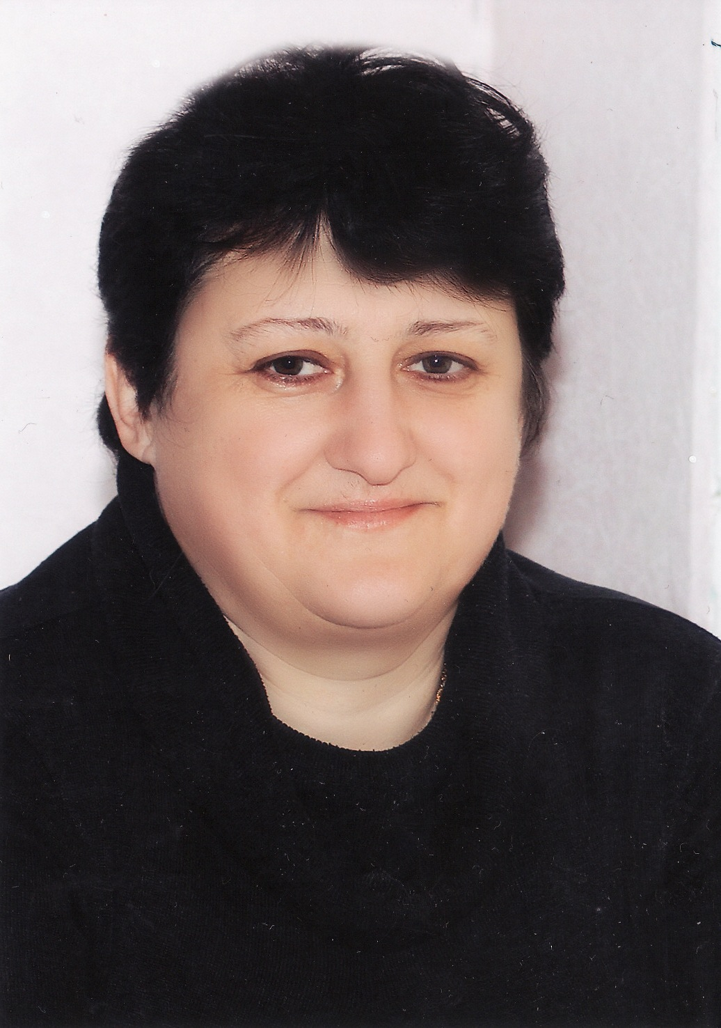
Унтілова Тетяна Миколаївна, 1967 р.н., вчитель української мови та літератури. Закінчила Ізмаїльський педагогічний інститут, факультет – філологічний. Вчитель вищої кваліфікаційної категорії. Педагогічний стаж – 24 роки.
Матова Ольга Миколаївна, 1966 р.н., вчитель зарубіжної літератури. Закінчила Ізмаїльський педагогічний інститут, факультет – філологічний. Вчитель вищої кваліфікаційної категорії. Педагогічний стаж – 25 років.
Беженар Галина Володимирівна, 1962 р.н., вчитель іноземної мови. Закінчила Ізмаїльський педагогічний інститут, факультет – романо-германська філологія. Вчитель вищої кваліфікаційної категорії. Звання «Старший вчитель». Педагогічний стаж – 28 років.
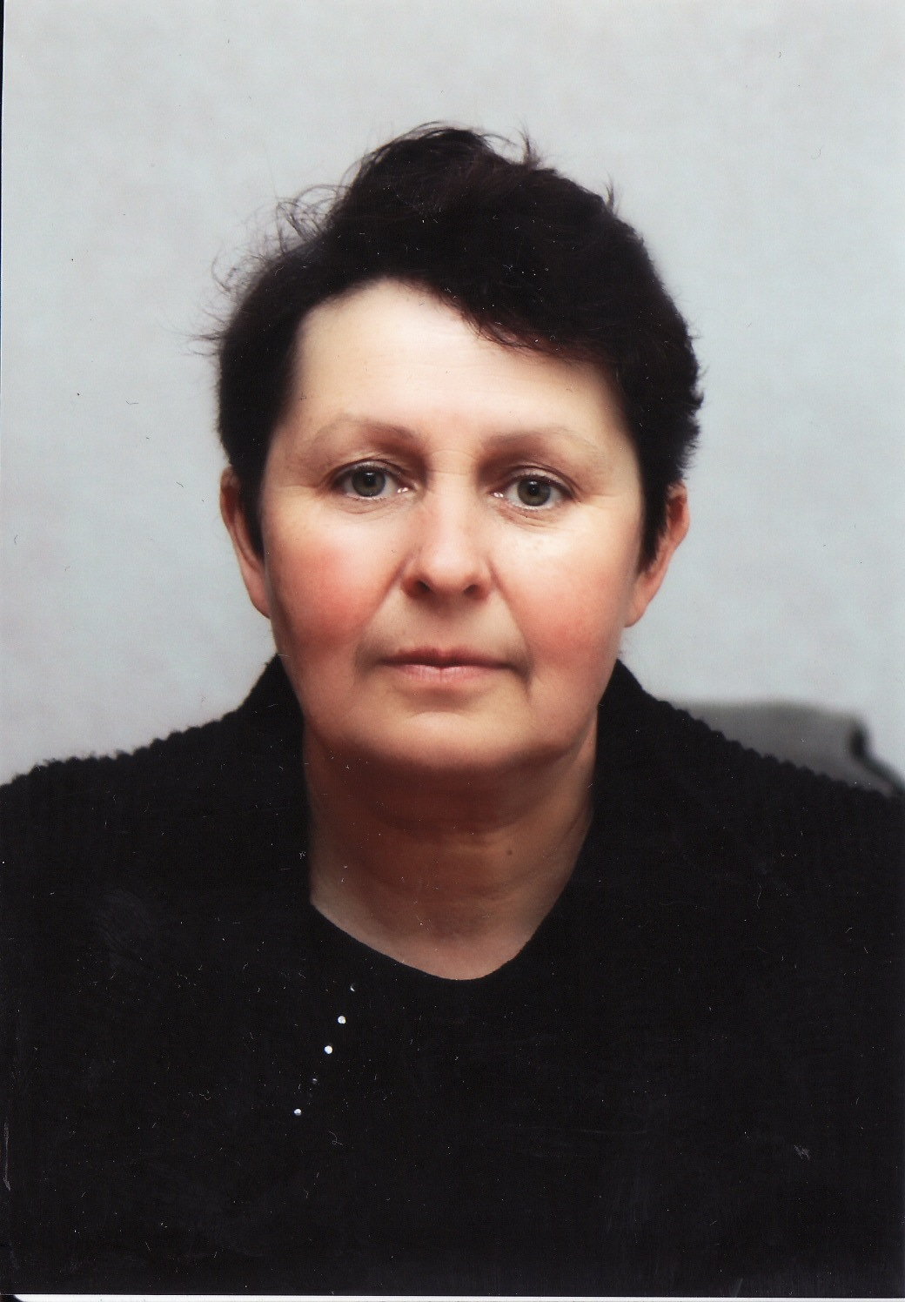
Бабченко Жанна Леонідівна, 1962 р.н., вчитель іноземної мови. Закінчила Одеський державний університет ім.. І.І. Мечникова, факультет – романо-германська філологія. Вчитель вищої кваліфікаційної категорії. Звання «Старший вчитель». Педагогічний стаж – 32 роки.
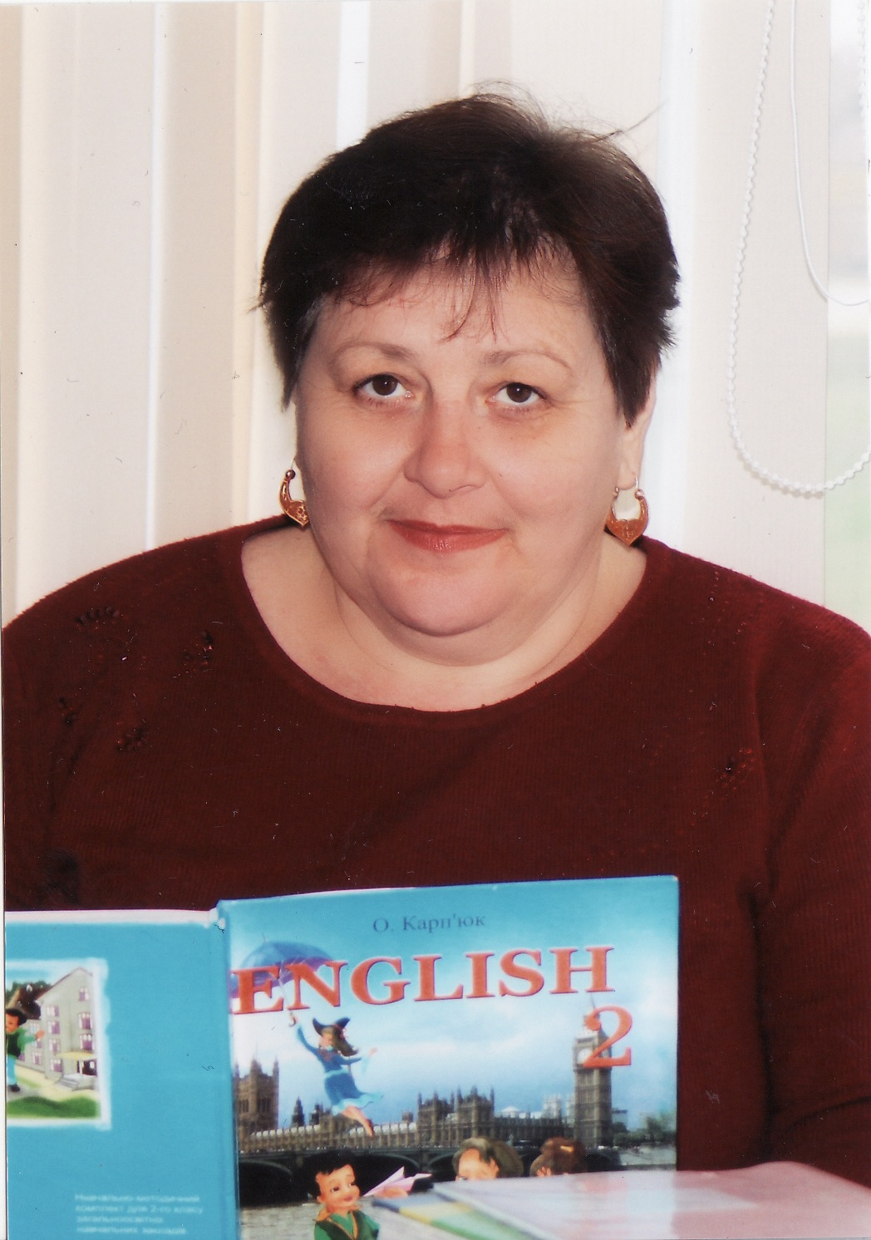
Шкрябко Людмила Василівна, 1956 р.н., вчитель іноземної мови. Закінчила Одеський державний університет ім.. І.І. Мечникова, факультет – романо-германська філологія. Вчитель І кваліфікаційної категорії. Звання «Старший вчитель». Педагогічний стаж – 39 років.
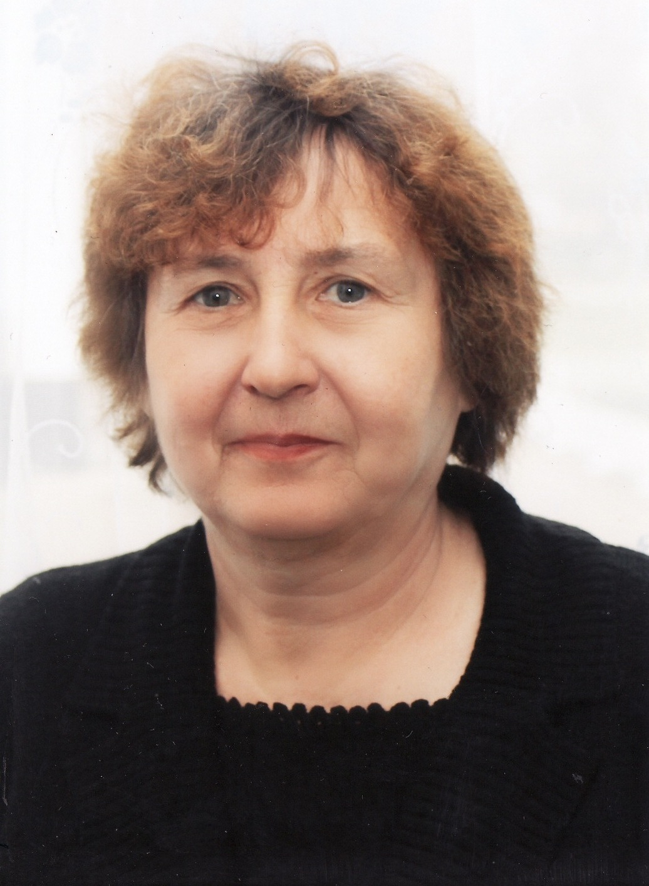
Ільніцька Валентина Степанівна, 1960 р.н., вчитель математики. Закінчила Одеський державний університет ім.. І.І. Мечникова, факультет – механіко-математичний. Вчитель вищої кваліфікаційної категорії. Педагогічний стаж – 29 років.
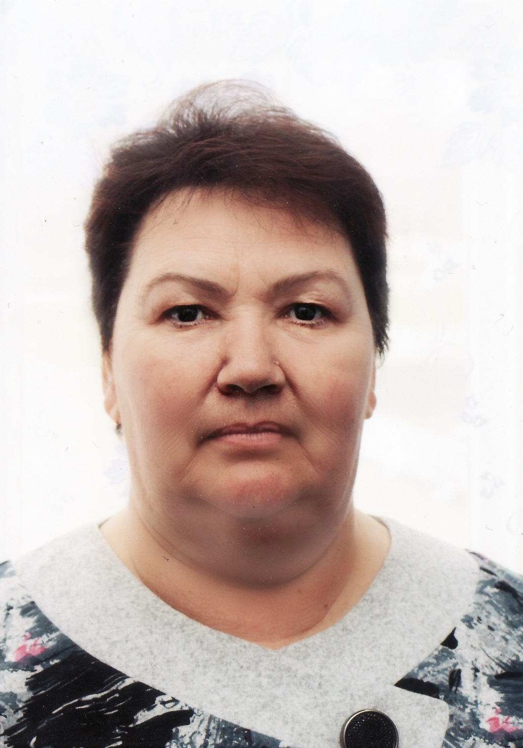
Єременко Надія Олексіївна, 1956 р.н., вчитель математики. Закінчила Одеський державний університет ім.. І.І. Мечникова, факультет – механіко-математичний. Вчитель вищої кваліфікаційної категорії. Педагогічний стаж – 34 роки.
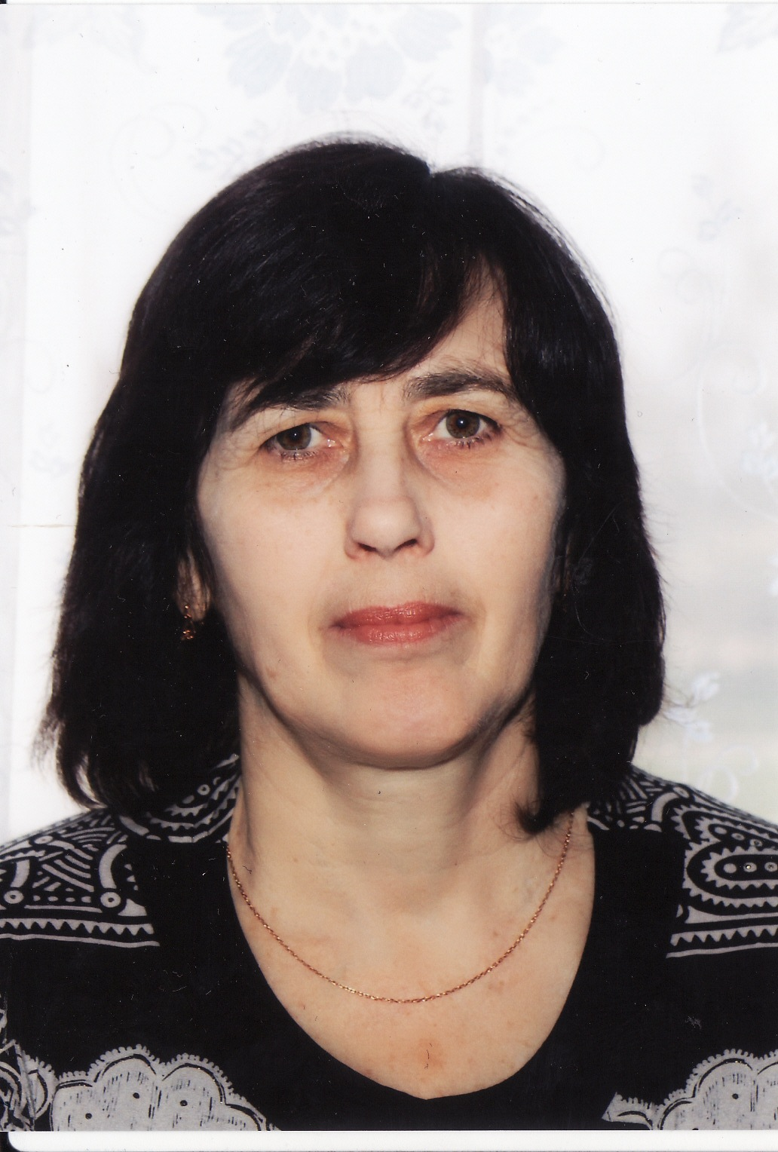
Мочуляк Сергій Миколайович, 1966 р.н., вчитель фізики. Закінчив Одеський державний педагогічний інститут ім.. К.Д. Ушинського, факультет – фізико-математичний. Вчитель вищої кваліфікаційної категорії. Педагогічний стаж – 21 рік.
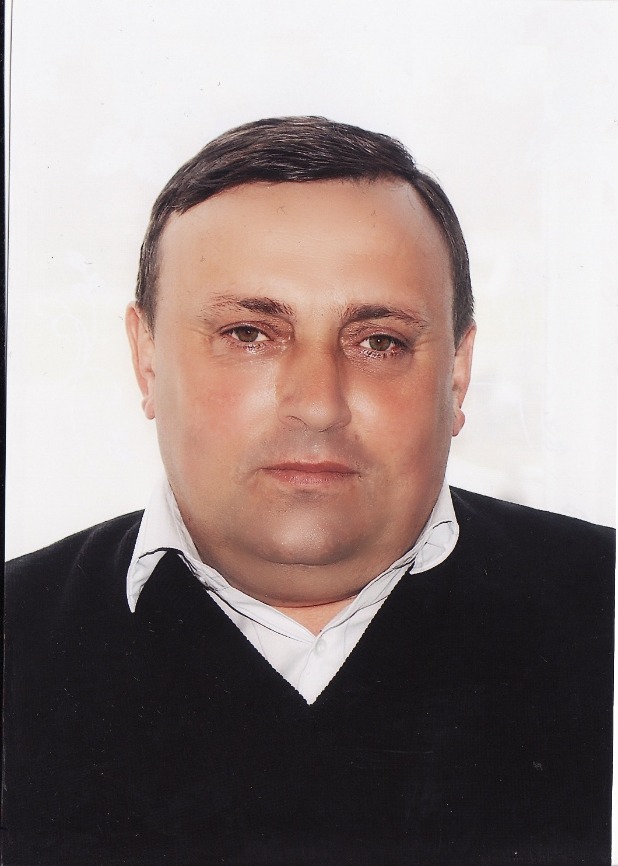
Ганченко Тетяна Георгіївна, 1962 р.н., вчитель хімії. Закінчила Уманський державний університет ім.. П. Тичини, факультет – природничий. Вчитель вищої кваліфікаційної категорії. Педагогічний стаж – 30 років.
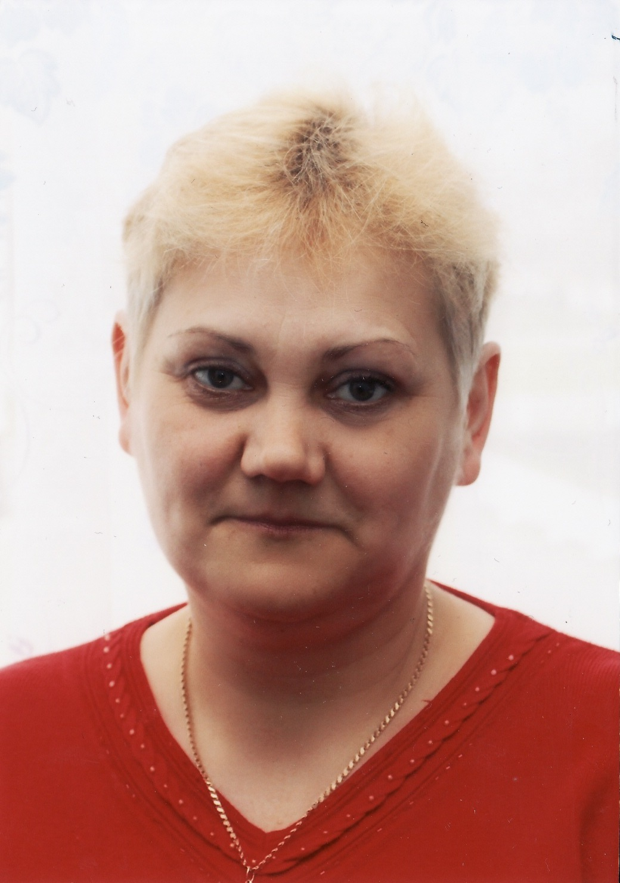
Дійнецька Наталія Василівна, 1972 р.н., вчитель біології та трудового навчання. Закінчила Уманський державний університет ім.. П. Тичини, факультет – природничий. Вчитель першої кваліфікаційної категорії. Педагогічний стаж - 19 років.
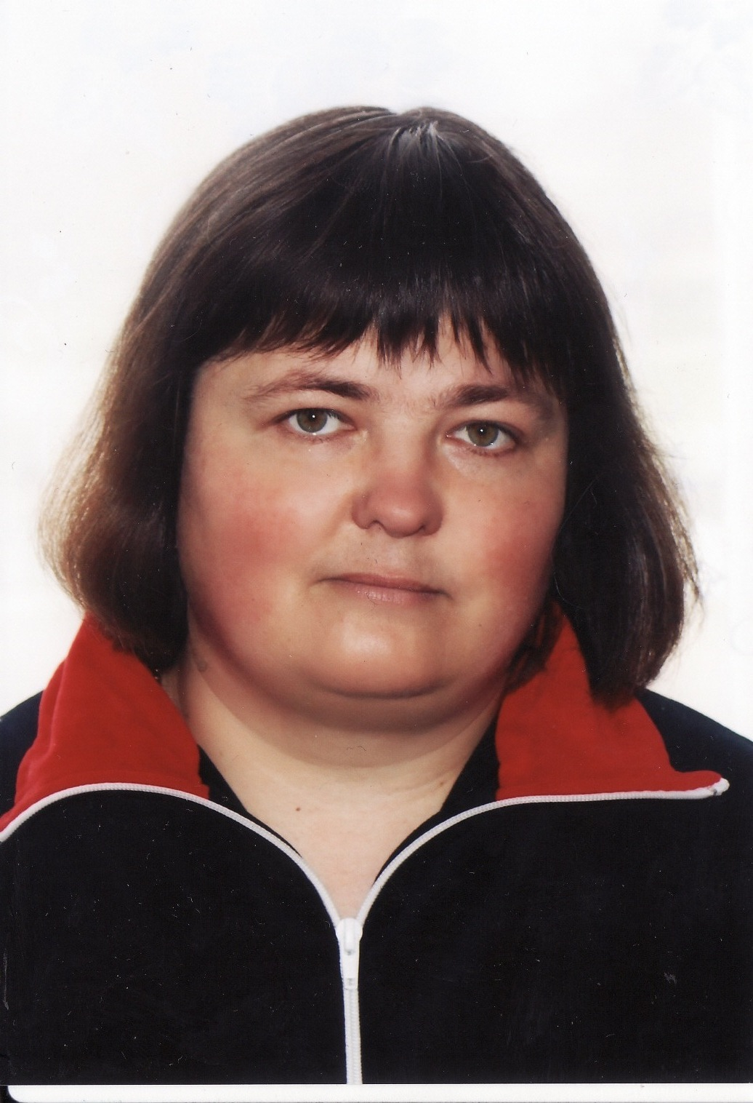
Кір’єва Наталя Сергіївна, 1975 р.н., вчитель географії. . Закінчила Одеський державний університет ім.. І.І. Мечникова, факультет – географічний. Кваліфікаційна категорія – спеціаліст. Педагогічний стаж – 1 рік.
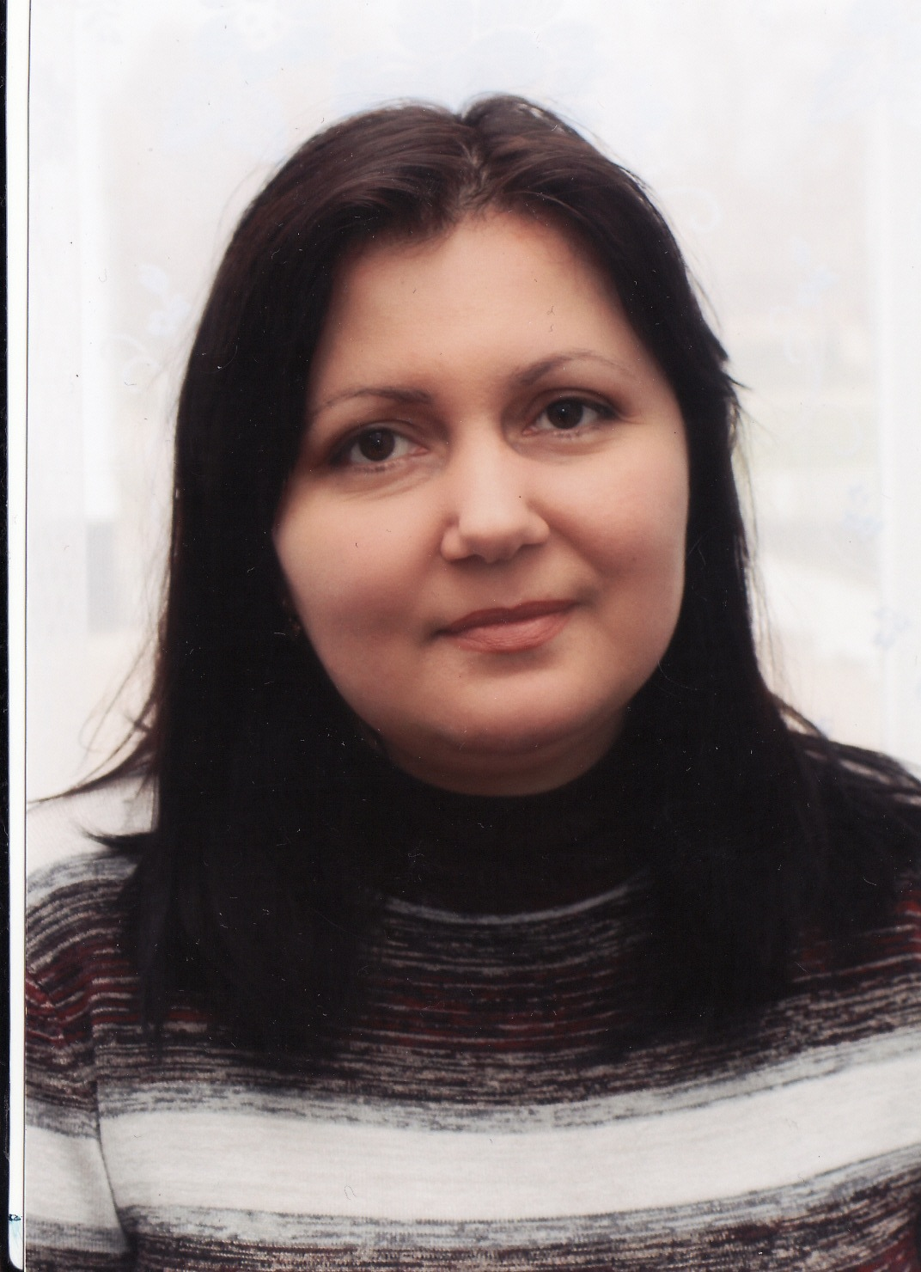
Татарін Ігор Володимирович, 1974 р.н., вчитель історії. Закінчив Одеський державний університет ім.. І.І. Мечникова, факультет – історичний. Вчитель вищої кваліфікаційної категорії. Педагогічний стаж – 15 років.
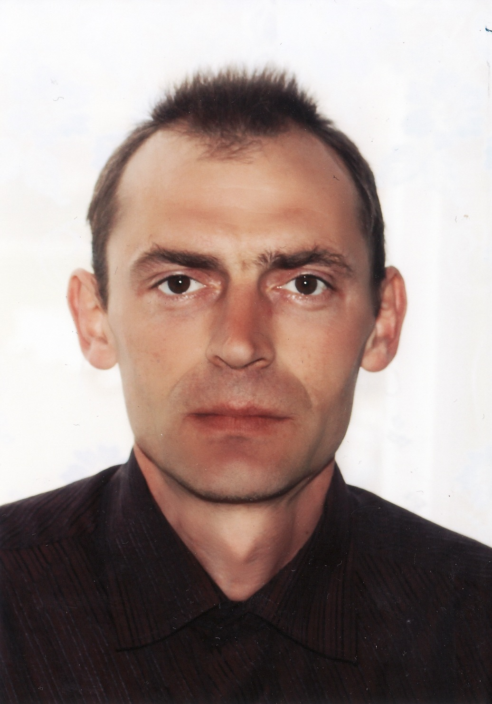
Татаріна Оксана Іванівна, 1974 р.н., вчитель історії. Закінчила Одеський державний університет ім.. І.І. Мечникова, факультет – історичний. Вчитель вищої кваліфікаційної категорії. Педагогічний стаж – 15 років.
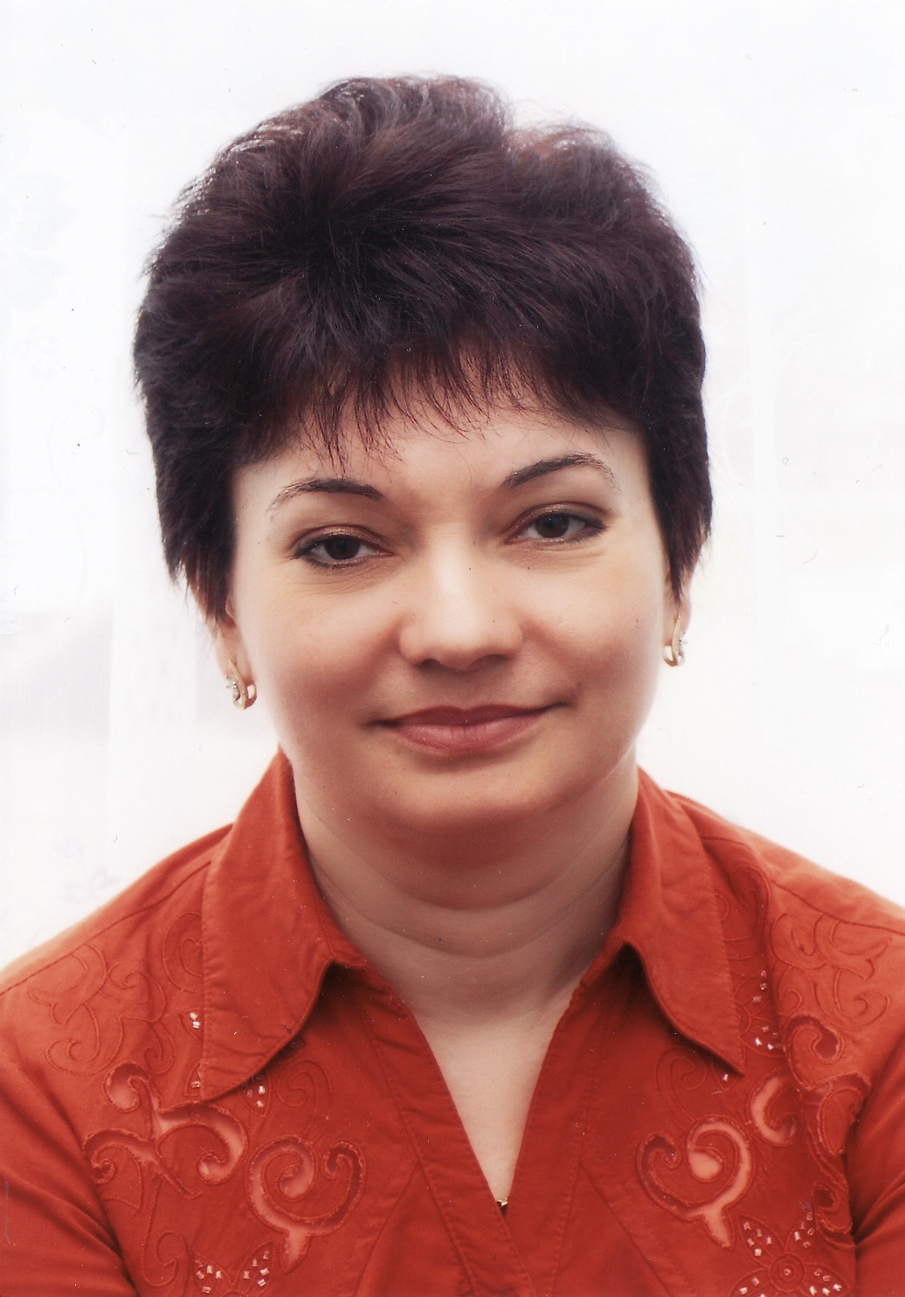
Яровий Сергій Леонідович, 1960 р.н., вчитель фізкультури. Закінчив Одеський державний педагогічний інститут ім.. К.Д. Ушинського, факультет – фізичне виховання. Вчитель вищої кваліфікаційної категорії. Педагогічний стаж - 25 років.
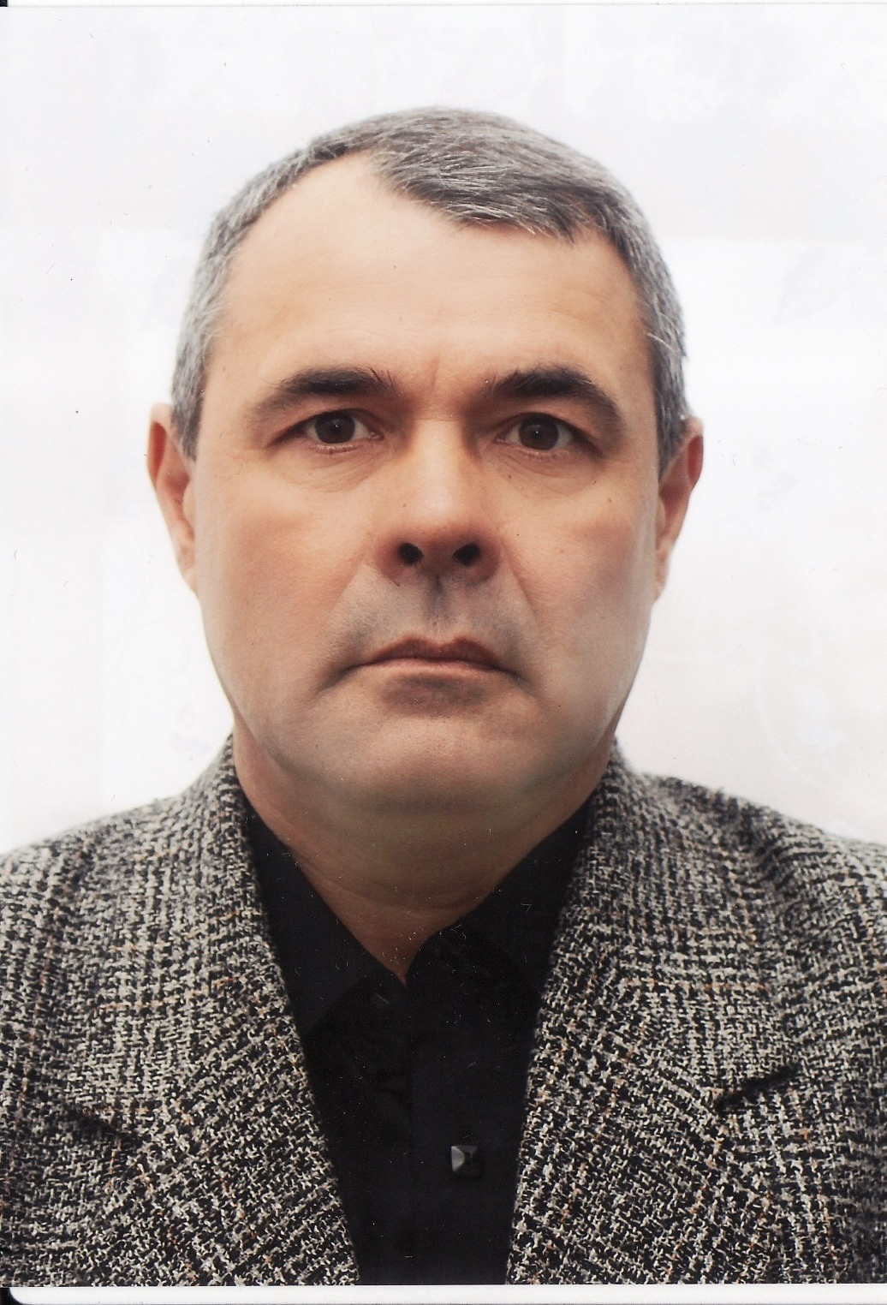
Ковальська Наталя Михайлівна, 1965 р.н., вчитель фізкультури. Закінчила Ізмаїльський педагогічний інститут, факультет – педагогіка і методика початкової освіти. Вчитель вищої кваліфікаційної категорії. Педагогічний стаж 26 років.
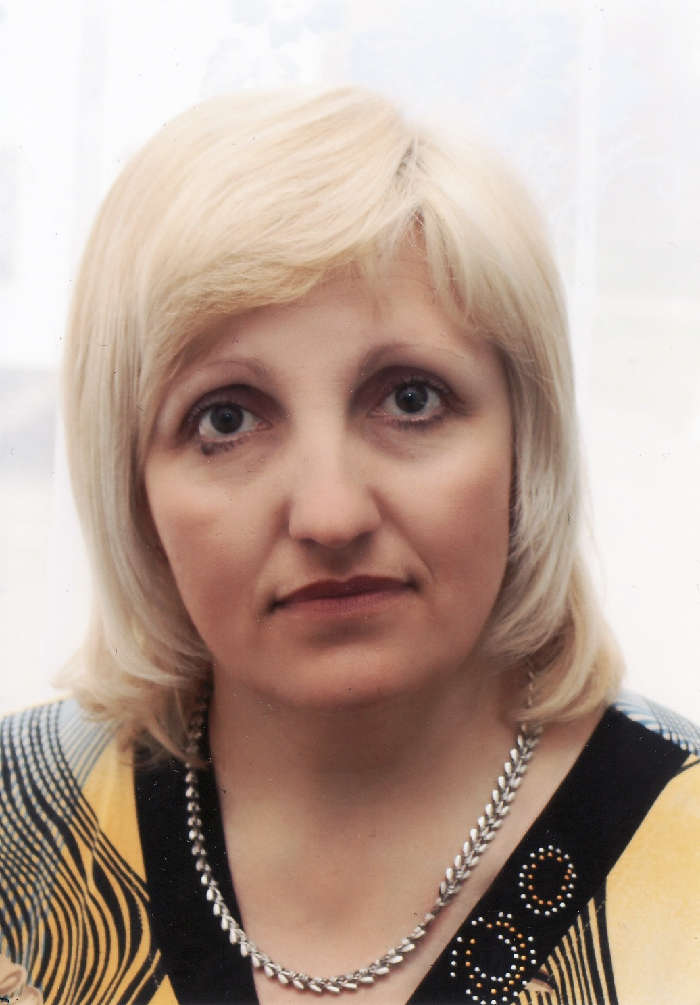
Косюга Галина Олександрівна, 1966 р.н., вчитель музики. Закінчила Київський інститут культури ім. Корнійчука. Кваліфікаційна категорія – спеціаліст. Педагогічний стаж – 7 років.
Корой Ніна Петріївна, 1961 р.н., вчитель початкових класів. Закінчила Одеський державний педагогічний інститут ім.. К.Д. Ушинського, факультет - педагогіка і методика початкової освіти. Вчитель вищої кваліфікаційної категорії. Звання «Старший вчитель». Педагогічний стаж – 31 рік.
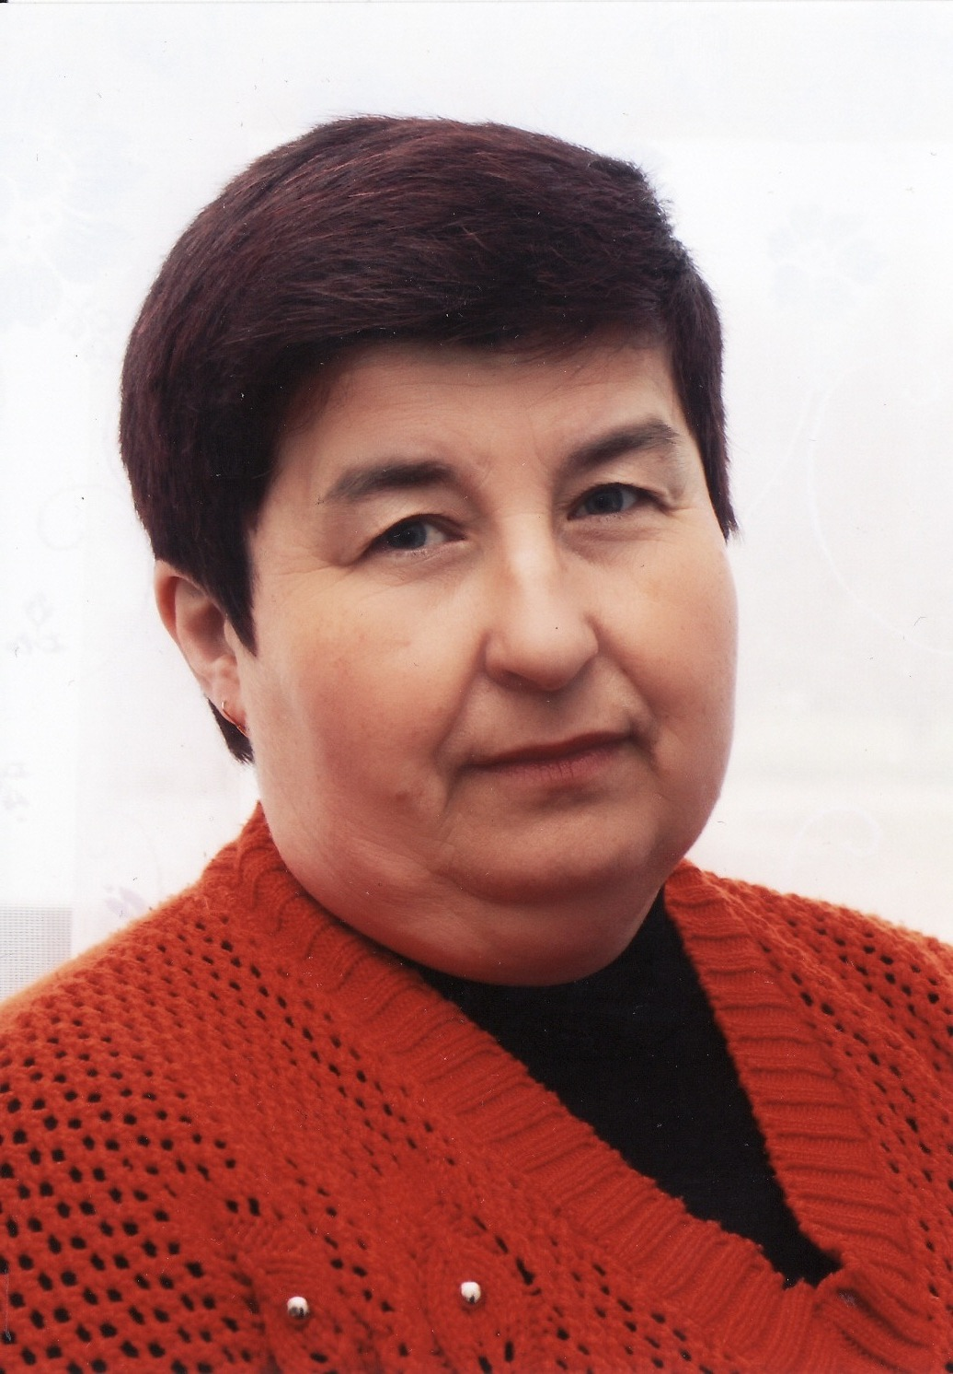
Лепетюк Галина Іванівна, 1958 р.н., вчитель початкових класів. Закінчила Ізмаїльський педагогічний інститут, факультет – педагогіка і методика початкової освіти. Вчитель вищої кваліфікаційної категорії. Звання «Вчитель-методист». Педагогічний стаж – 35 років.
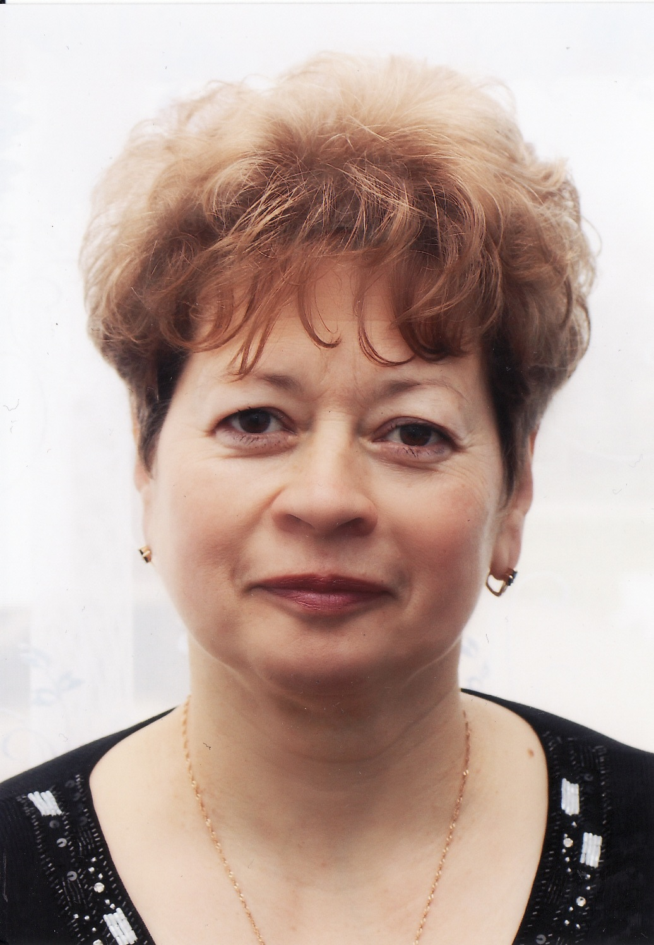
Лук’яненко Алла Володимирівна, 1962 р.н., вчитель початкових класів. Закінчила Одеський державний педагогічний інститут ім.. К.Д. Ушинського, факультет – педагогіка і методика початкової освіти. Вчитель вищої кваліфікаційної категорії. Звання «Старший вчитель». Педагогічний стаж – 30 років.
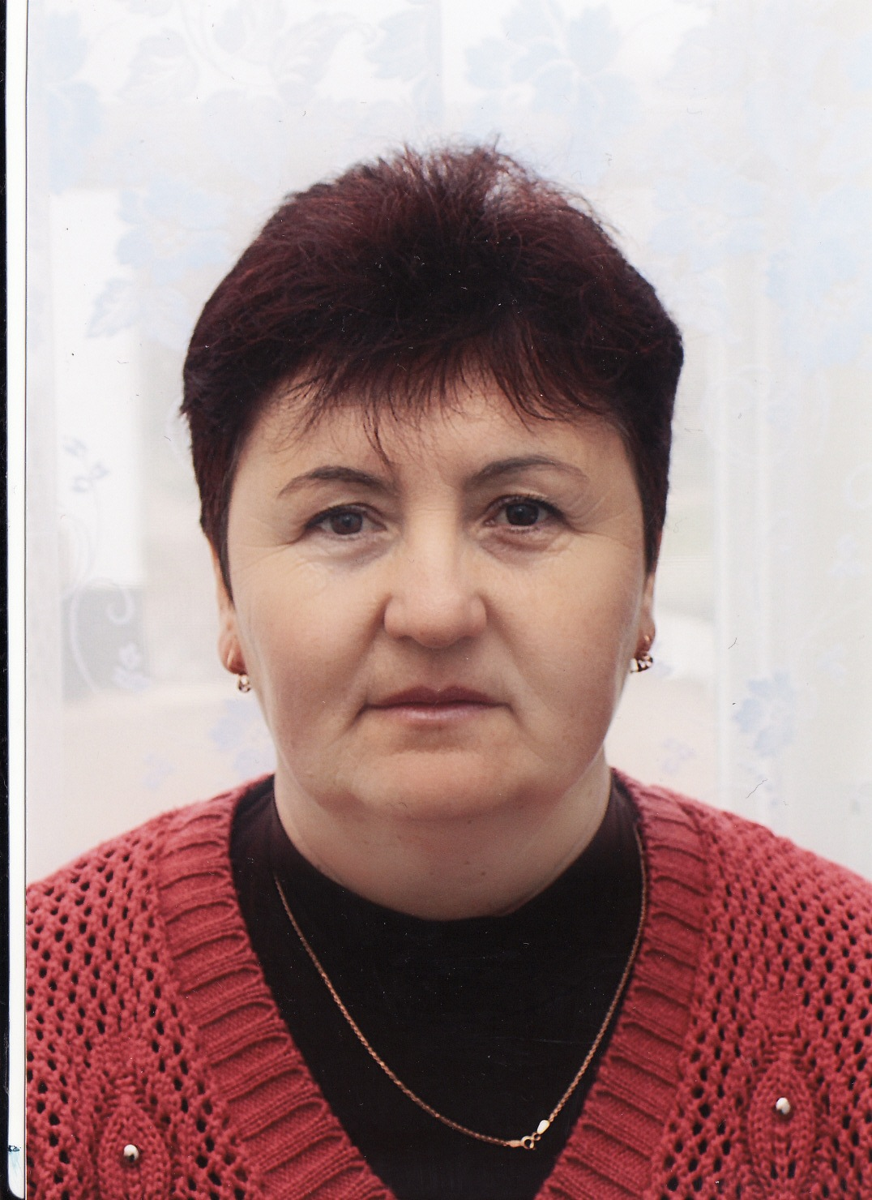
Молодець Надія Арсеніївна,1961 р.н., вчитель початкових класів. Закінчила Одеський державний педагогічний інститут ім.. К.Д. Ушинського, факультет – педагогіка і методика початкової освіти. Вчитель вищої кваліфікаційної категорії. Звання «Старший вчитель». Педагогічний стаж – 30 років.
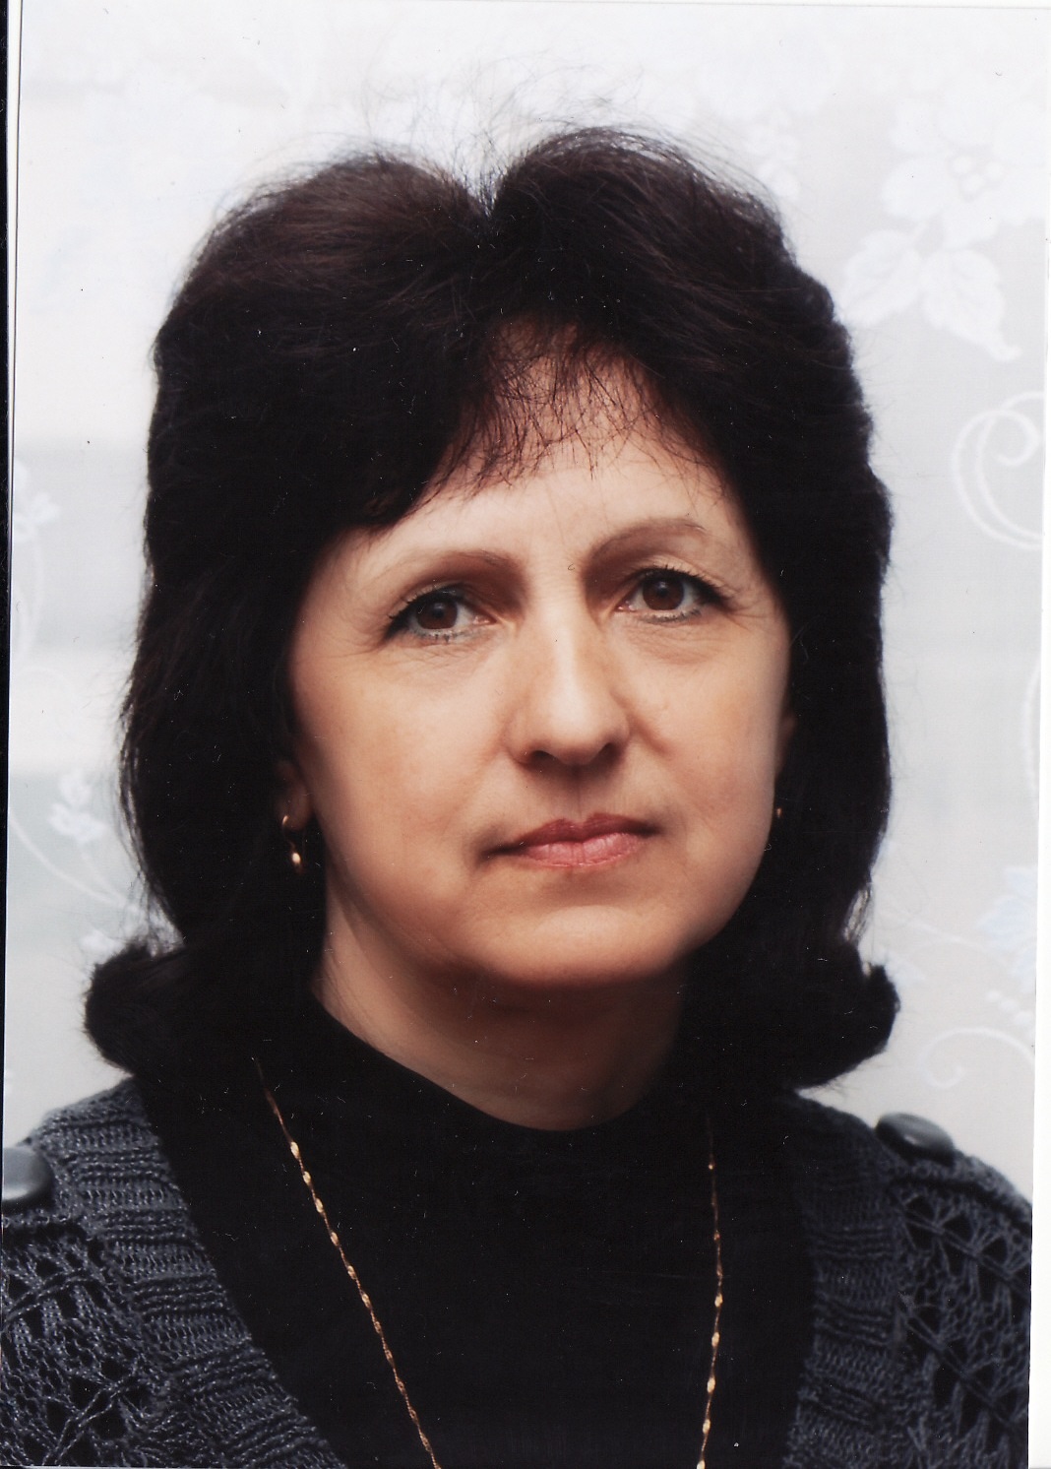
Нападовська Тетяна Андріївна, 1959 р.н., вчитель початкових класів. Закінчила Одеський державний педагогічний інститут ім.. К.Д. Ушинського, факультет – педагогіка і методика початкової освіти. Звання «Вчитель-методист». Педагогічний стаж – 33 роки.
Ульянова Тетяна Михайлівна, 1965 р.н., вчитель початкових класів. Закінчила Балашовський державний педагогічний інститут, факультет – педагогіка і методика початкової освіти. Вчитель вищої кваліфікаційної категорії. Звання «Старший вчитель». Педагогічний стаж 25 років.
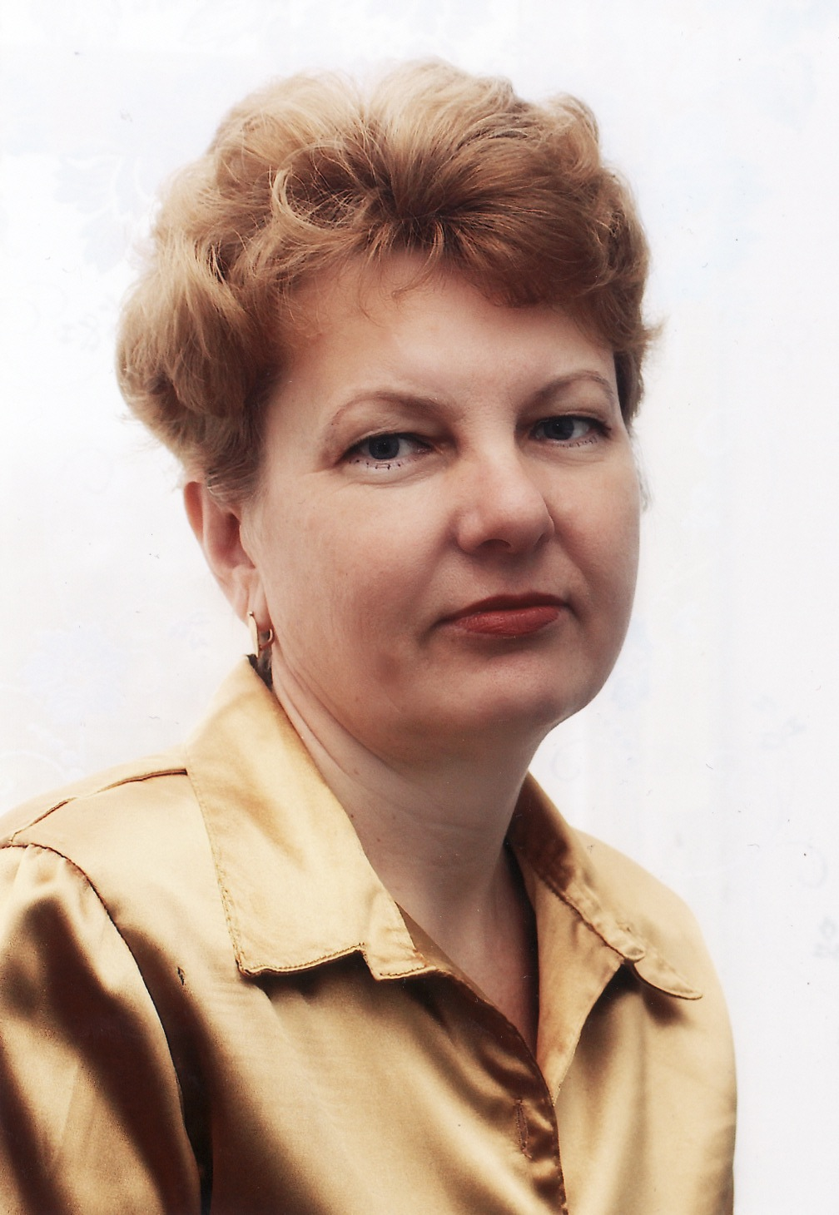
Ярова Алла Іванівна, 1969 р.н., вчитель початкових класів. Закінчила Ізмаїльський педагогічний інститут, факультет – педагогіка і методика початкової освіти. Вчитель І кваліфікаційної категорії. Педагогічний стаж – 21 рік.
